
Buletin informativ
Nr. 22/18.03.2025 DGBFCIMS
Direcția Metodologie și Sinteză

ACTUL NORMATIV: | Ordinul preşedintelui Agenţiei Naţionale de Administrare Fiscală, preşedintelui Casei Naţionale de Pensii Publice, preşedintelui Casei Naţionale de Asigurări de Sănătate şi preşedintelui Agenţiei Naţionale pentru Ocuparea Forţei de Muncă nr. 299/455/435/729/2025 pentru aprobarea modelului, conţinutului, modalităţii de depunere şi de gestionare a formularului 112 "Declaraţie privind obligaţiile de plată a contribuţiilor sociale, impozitului pe venit şi evidenţa nominală a persoanelor asigurate"
Sursa: | Monitorul Oficial al României, Partea I, nr. 220 din 13 martie 2025
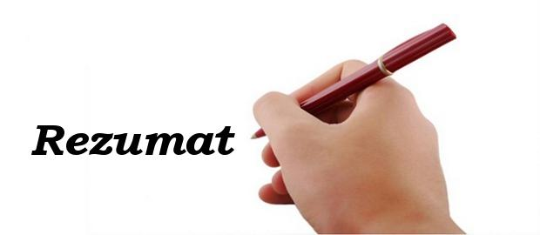 Actul normativ actualizează Declarația 112 în conformitate cu modificările fiscale intervenite la sfârşitul anului trecut.
📝 Astfel, modificările operate au vizat:
- prelungirea sumei netaxabile de 300 de lei din salariul minim brut pe țară pentru întreg anul 2025;
- eliminarea facilităților fiscale pentru persoanele care desfășoară activități în domeniile IT, construcții și agroalimentar;
- introducerea reglementărilor specifice pentru rezerviștii voluntari, care necesită o declarare distinctă prin formularul 112.
📝 Modificările includ actualizări ale anexelor și nomenclatoarelor din formular, precum și eliminarea unor secțiuni care nu mai sunt aplicabile.

📝 Prevederile ordinului se aplică începând cu declararea veniturilor aferente lunii publicării în Monitorul Oficial al României, Partea I.

⚠️ Actul normativ prezentat poate fi consultat la adresa:
https://legislatie.just.ro/Public/DetaliiDocument/295356

LI^{LIA}NA IS^{TU}DOR
!!! Acest material este destinat exclusiv informării dumneavoastră personale. Informațiile oferite reprezintă doar o sinteză a reglementărilor publicate şi pentru a vă conforma prevederilor legale, consultați actele normative menționate.

